|  |  |
| --- | --- |
|  | Федеральное государственное бюджетное образовательное учреждение высшего образования  «Московский государственный технический университет имени Н. Э. Баумана  (национальный исследовательский университет)» |

**Рубежно-контрольный лист №   из** «21» октября 2020 г.

|  |  |  |  |
| --- | --- | --- | --- |
| Дисциплина | Модели данных | | |
| Мероприятие |  | | |
| Студент | Анцифров Никита | | |
| Группа | ИУ5-31Б | Вариант № | 4 |

|  |  |  |  |  |
| --- | --- | --- | --- | --- |
|  | | | | |
|  | оценка |  | подпись |  |
| **заполняется проверяющим** | | | | |

|  |  |  |  |
| --- | --- | --- | --- |
| Проверяющий | Ревунков Г.И. | , кафедра | ИУ5 |

1. **Номера запросов** варианта 4: 1, 3, 4-5, 9-12, 13, 14, 17, 18-21, 22-27, 31, 32-74, 76-77.
2. **Ограничения предметной области (ПО):**
   1. Одному ВУЗу соответствует множество факультетов.
   2. Одному ВУЗу соответствует множество аудиторий.
   3. Одному ВУЗу соответствует множество сотрудников.
   4. Одному ВУЗу соответствует только одна таблица экзаменов.
   5. Одному факультету соответствует множество кафедр.
   6. Одной кафедре соответствует множество лабораторий.
   7. Одной кафедре соответствует множество дисциплин.
   8. Одной кафедре соответствует множество учебных групп.
   9. Одной дисциплине соответствует множество экзаменов (экзамен как событие).
   10. Одной учебной группе соответствует множество студентов.
   11. Сотрудником ВУЗа может быть преподаватель ВУЗа или сотрудник лаборатории.
   12. Дисциплину могут читать разные преподаватели.
   13. В одной лаборатории может работать несколько сотрудников лаборатории.
   14. Один человек может принадлежать только к одной группе: либо к группе «Преподаватель ВУЗа», либо к группе «Сотрудник лаборатории».
   15. Аудитория не закреплена как место проведения экзамена.
   16. Одному студенту соответствует несколько экзаменов, а одному экзамену – несколько студентов.
   17. Одному преподавателю соответствует несколько экзаменов, а одному экзамену – несколько преподавателей.
   18. В «Таблице экзаменов» находится несколько экзаменов.
   19. Одной группе соответствует обучение по нескольким дисциплинам, а каждой обучение по каждой дисциплине проходит несколько групп.
   20. На одном факультете существует множество сотрудников ВУЗа, а один сотрудник ВУЗа может вести занятия на нескольких факультетах.
   21. На одной кафедре существует множество сотрудников ВУЗа, а один сотрудник ВУЗа может вести занятия на нескольких кафедрах.
3. **Графическая диаграмма инфологической модели**

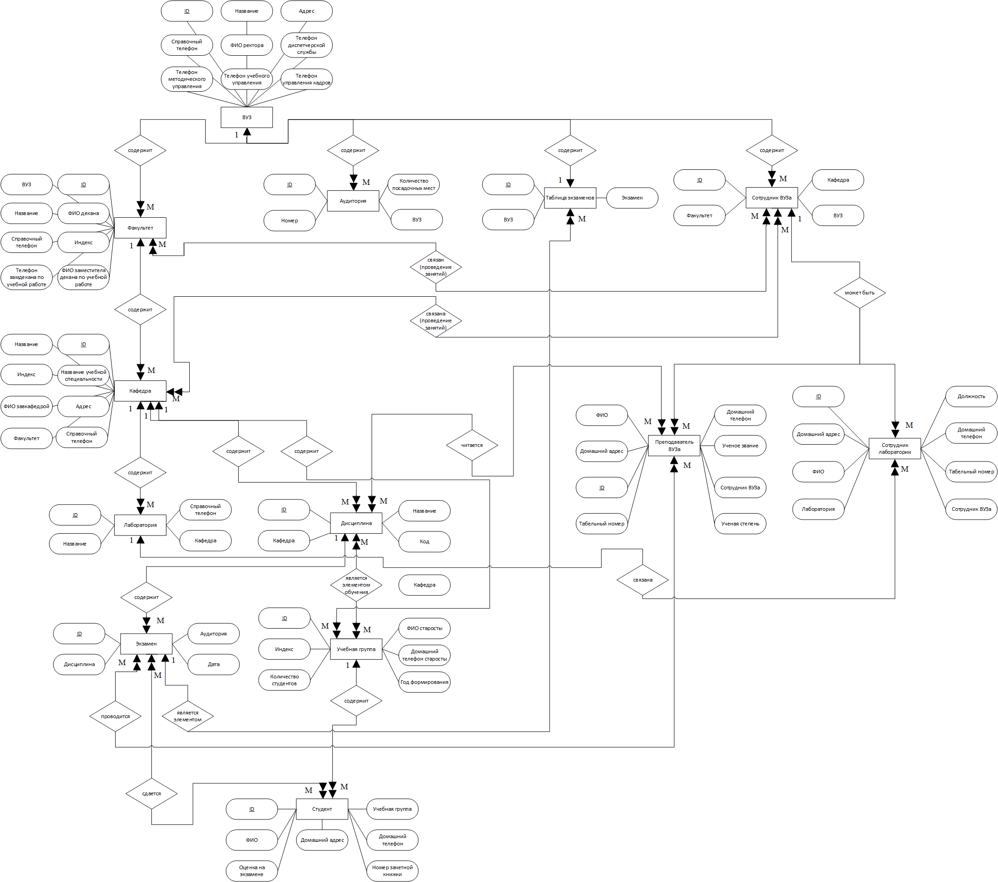

1. **Инфологическая модель в форме спецификации**
   1. Домены
      1. Д1 – счетчик
      2. Д2 – числовой
      3. Д3 – длинный текст
      4. Д4 – короткий текст
      5. Д5 – логический
   2. Атрибуты
      1. Аудитория.ID – Д1
      2. Аудитория.Номер – Д2
      3. Аудитория.Количество посадочных мест – Д2
      4. Аудитория.ВУЗ – Д2
      5. ВУЗ.ID – Д1
      6. ВУЗ.Название – Д3
      7. ВУЗ.Адрес – Д3
      8. ВУЗ.Справочный телефон – Д2
      9. ВУЗ.ФИО ректора – Д4
      10. ВУЗ.Телефон диспетчерской службы – Д2
      11. ВУЗ.Телефон методического управления – Д2
      12. ВУЗ.Телефон учебного управления – Д2
      13. ВУЗ.Телефон управления кадров – Д2
      14. Дисциплина.ID – Д1
      15. Дисциплина.Название – Д3
      16. Дисциплина.Код – Д2
      17. Дисциплина.Кафедра – Д2
      18. Кафедра.ID – Д1
      19. Кафедра.Название учебной специальности – Д3
      20. Кафедра.Адрес – Д3
      21. Кафедра.Справочный телефон – Д2
      22. Кафедра.Название – Д3
      23. Кафедра.Индекс – Д3
      24. Кафедра.ФИО завкафедрой – Д3
      25. Кафедра.Факультет – Д2
      26. Лаборатория.ID – Д1
      27. Лаборатория.Название – Д4
      28. Лаборатория.Справочный телефон – Д2
      29. Лаборатория.Кафедра – Д2
      30. Преподаватель ВУЗа.ID – Д1
      31. Преподаватель ВУЗа.ФИО – Д3
      32. Преподаватель ВУЗа.Ученое звание – Д3
      33. Преподаватель ВУЗа.Табельный номер – Д2
      34. Преподаватель ВУЗа.Ученая степень – Д3
      35. Преподаватель ВУЗа.Домашний адрес – Д3
      36. Преподаватель ВУЗа.Домашний телефон – Д2
      37. Преподаватель ВУЗа.Сотрудник ВУЗа – Д2
      38. Сотрудник ВУЗа.ID – Д1
      39. Сотрудник ВУЗа.ВУЗ – Д2
      40. Сотрудник ВУЗа.Факультет – Д2
      41. Сотрудник ВУЗа.Кафедра – Д2
      42. Сотрудник лаборатории.ID – Д1
      43. Сотрудник лаборатории.Домашний адрес – Д3
      44. Сотрудник лаборатории.ФИО – Д3
      45. Сотрудник лаборатории.Должность – Д3
      46. Сотрудник лаборатории.Домашний телефон – Д2
      47. Сотрудник лаборатории.Табельный номер – Д2
      48. Сотрудник лаборатории.Сотрудник ВУЗа – Д2
      49. Сотрудник лаборатории.Лаборатория – Д2
      50. Студент.ID – Д1
      51. Студент.ФИО – Д3
      52. Студент.Домашний адрес – Д3
      53. Студент.Номер зачетной книжки – Д2
      54. Студент.Домашний телефон – Д2
      55. Студент.Учебная группа – Д2
      56. Студент.Оценка на экзамене – Д2
      57. Таблица экзаменов.ID – Д1
      58. Таблица экзаменов.ВУЗ – Д2
      59. Таблица экзаменов.Экзамен – Д2
      60. Учебная группа.ID – Д1
      61. Учебная группа.Индекс – Д4
      62. Учебная группа.Количество студентов – Д2
      63. Учебная группа.ФИО старосты – Д3
      64. Учебная группа.Домашний телефон старосты – Д2
      65. Учебная группа.Год формирования – Д2
      66. Учебная группа.Кафедра – Д2
      67. Факультет.ID – Д1
      68. Факультет.ФИО декана – Д3
      69. Факультет.Индекс – Д4
      70. Факультет.ФИО заместителя по учебной работе – Д3
      71. Факультет.Название – Д3
      72. Факультет.Справочный телефон – Д2
      73. Факультет.Телефон замдекана по учебной работе – Д2
      74. Факультет.ВУЗ – Д2
      75. Экзамен.ID – Д1
      76. Экзамен.Аудитория – Д2
      77. Экзамен.Дата – Д5
      78. Экзамен.Дисциплина – Д2
   3. Сущности
      1. Аудитория (ID, Номер, Количество посадочных мест, ВУЗ)
      2. ВУЗ (ID, Название, Адрес, Справочный телефон, ФИО ректора, Телефон диспетчерской службы, Телефон методического управления, Телефон учебного управления, Телефон управления кадров)
      3. Дисциплина (ID, Название, Код, Кафедра)
      4. Кафедра (ID, Название учебной специальности, Адрес, Справочный телефон, Название, Индекс, ФИО завкафедрой, Факультет
      5. Лаборатория (ID, Название, Справочный телефон, Кафедра)
      6. Преподаватель ВУЗа (ID, ФИО, Ученое звание, Табельный номер, Ученая степень, Домашний адрес, Домашний телефон, Сотрудник ВУЗа)
      7. Сотрудник ВУЗа (ID, ВУЗ, Факультет, Кафедра)
      8. Сотрудник лаборатории (ID, Домашний адрес, ФИО, Должность, Домашний телефон, Табельный номер, Сотрудник ВУЗа, Лаборатория)
      9. Студент (ID, ФИО, Домашний адрес, Номер зачетной книжки, Домашний телефон, Учебная группа, Оценка на экзамене)
      10. Таблица экзаменов (ID, ВУЗ, Экзамен)
      11. Учебная группа (ID, Индекс, Количество студентов, ФИО старосты, Домашний телефон старосты, Год формирования, Кафедра)
      12. Факультет (ID, ФИО декана, Индекс, ФИО заместителя по учебной работе, Название, Справочный телефон, Телефон замдекана по учебной работе, ВУЗ
      13. Экзамен (ID, Аудитория, Дата, Дисциплина)
   4. Связи
      1. Содержит. Тип 1:М от ВУЗ к ФАКУЛЬТЕТ
      2. Содержит. Тип 1:М от ФАКУЛЬТЕТ к КАФЕДРА
      3. Содержит. Тип 1:М от КАФЕДРА к ЛАБОРАТОРИЯ
      4. Содержит. Тип 1:М от ВУЗ к АУДИТОРИЯ
      5. Содержит. Тип 1:1 от ВУЗ к ТАБЛИЦА ЭКЗАМЕНОВ
      6. Содержит. Тип 1:М от ВУЗ к СОТРУДНИК ВУЗА
      7. Связан (проведение занятий). Тип М:М от ФАКУЛЬТЕТ к СОТРУДНИК ВУЗА
      8. Связан (проведение занятий). Тип М:М от КАФЕДРА к СОТРУДНИК ВУЗА
      9. Может быть. Тип 1:М от СОТРУДНИК ВУЗА к ПРЕПОДАВАТЕЛЬ ВУЗА
      10. Читается. Тип М:М от ДИСЦИПЛИНА к ПРЕПОДАВАТЕЛЬ ВУЗА
      11. Содержит. Тип 1:М от КАФЕДРА к ДИСЦИПЛИНА
      12. Содержит. Тип 1:М от КАФЕДРА к УЧЕБНАЯ ГРУППА
      13. Связана. Тип 1:М от ЛАБОРАТОРИЯ к СОТРУДНИК ЛАБОРАТОРИИ
      14. Является элементом обучения. Тип М:М от ДИСЦИПЛИНА к УЧЕБНАЯ ГРУППА
      15. Содержит. Тип 1:М от ДИСЦИПЛИНА к ЭКЗАМЕН
      16. Проводится. Тип М:М от ЭКЗАМЕН к ПРЕПОДАВАТЕЛЬ ВУЗА
      17. Является элементом. Тип 1:М от ЭКЗАМЕН к ТАБЛИЦА ЭКЗАМЕНОВ
      18. Сдается. Тип М:М от ЭКЗАМЕН к СТУДЕНТ
      19. Содержит. Тип 1:М от УЧЕБНАЯ ГРУППА к СТУДЕНТ
   5. Спецификация связей
      1. Аудитория.ID => Аудитория.Номер
      2. Аудитория.ID => Аудитория.Количество посадочных мест
      3. Аудитория.ID => Аудитория.ВУЗ
      4. ВУЗ.ID => ВУЗ.Название
      5. ВУЗ.ID => ВУЗ.Адрес
      6. ВУЗ.ID => ВУЗ.Справочный телефон
      7. ВУЗ.ID => ВУЗ.ФИО ректора
      8. ВУЗ.ID => ВУЗ.Телефон диспетчерской службы
      9. ВУЗ.ID => ВУЗ.Телефон методического управления
      10. ВУЗ.ID => ВУЗ.Телефон учебного управления
      11. ВУЗ.ID => ВУЗ.Телефон управления кадров
      12. Дисциплина.ID => Дисциплина.Название
      13. Дисциплина.ID => Дисциплина.Код
      14. Дисциплина.ID => Дисциплина.Кафедра
      15. Кафедра.ID => Кафедра.Название учебной специальности
      16. Кафедра.ID => Кафедра.Адрес
      17. Кафедра.ID => Кафедра.Справочный телефон
      18. Кафедра.ID => Кафедра.Название
      19. Кафедра.ID => Кафедра.Индекс
      20. Кафедра.ID => Кафедра.ФИО завкафедрой
      21. Кафедра.ID => Кафедра.Факультет
      22. Лаборатория.ID => Лаборатория.Название
      23. Лаборатория.ID => Лаборатория.Справочный телефон
      24. Лаборатория.ID => Лаборатория.Кафедра
      25. Преподаватель ВУЗа.ID => Преподаватель ВУЗа.ФИО
      26. Преподаватель ВУЗа.ID => Преподаватель ВУЗа.Ученое звание
      27. Преподаватель ВУЗа.ID => Преподаватель ВУЗа.Табельный номер
      28. Преподаватель ВУЗа.ID => Преподаватель ВУЗа.Ученая степень
      29. Преподаватель ВУЗа.ID => Преподаватель ВУЗа.Домашний адрес
      30. Преподаватель ВУЗа.ID => Преподаватель ВУЗа.Домашний телефон
      31. Преподаватель ВУЗа.ID => Преподаватель ВУЗа.Сотрудник ВУЗа
      32. Сотрудник ВУЗа.ID => Сотрудник ВУЗа.ВУЗ
      33. Сотрудник ВУЗа.ID => Сотрудник ВУЗа.Факультет
      34. Сотрудник ВУЗа.ID => Сотрудник ВУЗа.Кафедра
      35. Сотрудник лаборатории.ID => Сотрудник лаборатории.Домашний адрес
      36. Сотрудник лаборатории.ID => Сотрудник лаборатории.ФИО
      37. Сотрудник лаборатории.ID => Сотрудник лаборатории.Должность
      38. Сотрудник лаборатории.ID => Сотрудник лаборатории.Домашний телефон
      39. Сотрудник лаборатории.ID => Сотрудник лаборатории.Табельный номер
      40. Сотрудник лаборатории.ID => Сотрудник лаборатории.Сотрудник ВУЗа
      41. Сотрудник лаборатории.ID => Сотрудник лаборатории.Лаборатория
      42. Студент.ID => Студент.ФИО
      43. Студент.ID => Студент.Домашний адрес
      44. Студент.ID => Студент.Номер зачетной книжки
      45. Студент.ID => Студент.Домашний телефон
      46. Студент.ID => Студент.Учебная группа
      47. Студент.ID => Студент.Оценка на экзамене
      48. Таблица экзаменов.ID => Таблица экзаменов.ВУЗ
      49. Таблица экзаменов.ID => Таблица экзаменов.Экзамен
      50. Учебная группа.ID => Учебная группа.Индекс
      51. Учебная группа.ID => Учебная группа.Количество студентов
      52. Учебная группа.ID => Учебная группа.ФИО старосты
      53. Учебная группа.ID => Учебная группа.Домашний телефон старосты
      54. Учебная группа.ID => Учебная группа.Год формирования
      55. Учебная группа.ID => Учебная группа.Кафедра
      56. Факультет.ID => Факультет.ФИО декана
      57. Факультет.ID => Факультет.Индекс
      58. Факультет.ID => Факультет.ФИО заместителя по учебной работе
      59. Факультет.ID => Факультет.Название
      60. Факультет.ID => Факультет.Справочный телефон
      61. Факультет.ID => Факультет.Телефон замдекана по учебной работе
      62. Факультет.ID => Факультет.ВУЗ
      63. Экзамен.ID => Экзамен.Аудитория
      64. Экзамен.ID => Экзамен.Дата
      65. Экзамен.ID => Экзамен.Дисциплина
2. **Даталогическая модель**

